муниципальное
общеобразовательное учреждение
«Солодушинская средняя школа»
Николаевского муниципального района Волгоградской области
404046 Волгоградская область, Николаевский район,
село Солодушино, ул. Советская , 14
телефон: 8-(84494)-5-21-35, е-mail: solshcool@mail.ru
ОКПО 39321619 ОГРН 1023405162593
ИНН/КПП 3418006638/341801001
« 23 » ноября 2018 №120

В МОУ «Солодушинская СШ» 19 ноября 2018 года прошли следующие мероприятия посвященные контрнаступлению советский войск под Сталинградом:
1.Памятные классные часы с 1-9 класс с показом презентаций.
2.Учителем истории и обществознания Беликовой А.С. проведена игра-викторина «Битва, изменившая мир» среди учащихся 8-9 классов.
3. Волонтерами МОУ «Солодушинская СШ» проведена добровольческая акция «Помним, гордимся» с раздачей листовок.

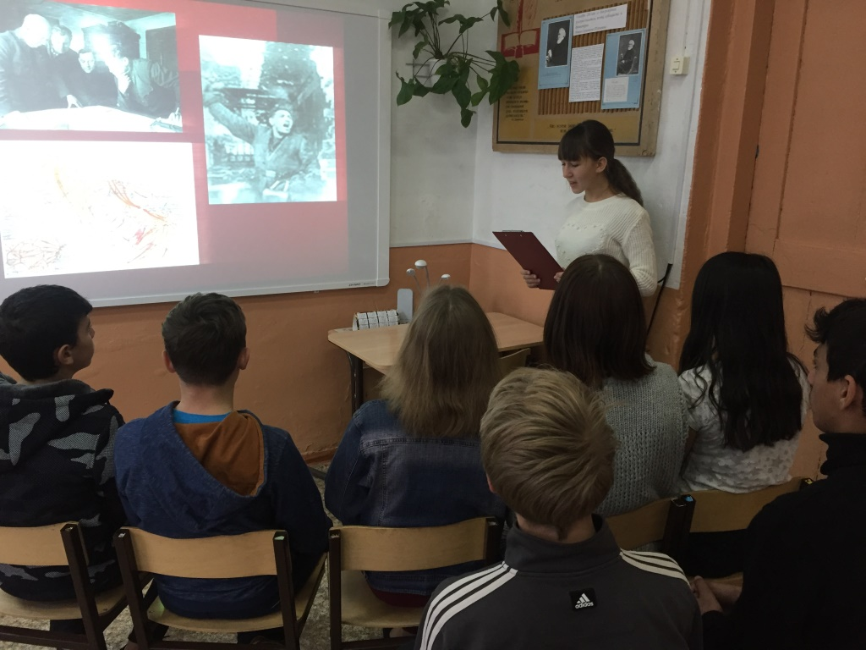

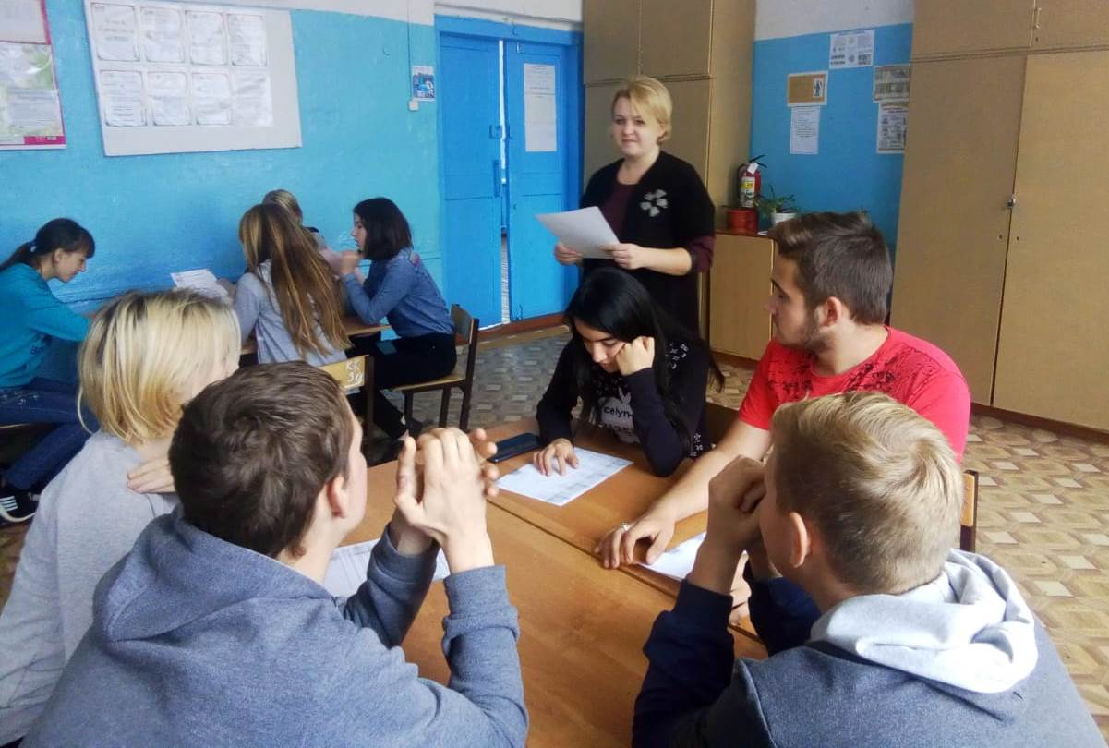

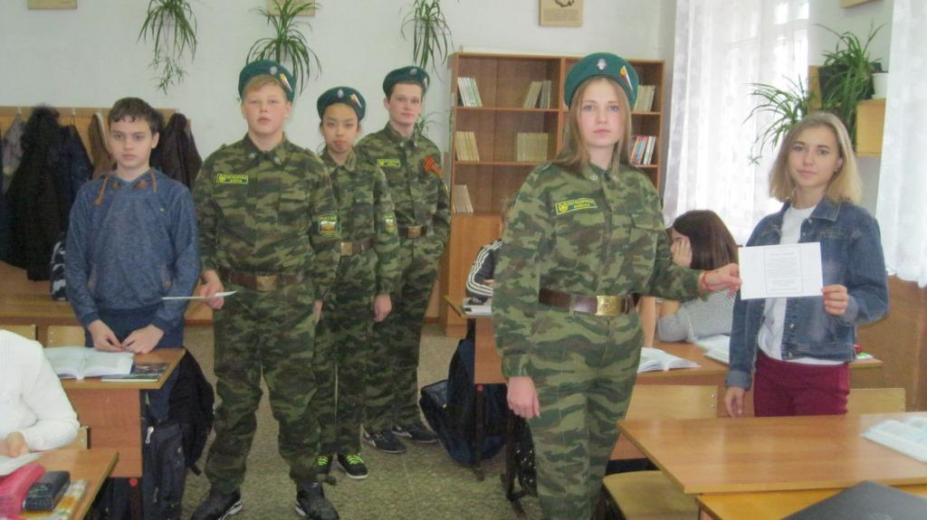

Директор О.В. Щупкина

